LIKOVNA KULTURA Lik u pokretu
U petak smo na satu Hrvatskog jezika gledali crtani film Dva miša i razgovarali o tome kako nastaje crtani film.
Podsjetimo se; crtani film nastaje od niza kadrova (sličica) s malim pomakom koji se brzo izmjenjuju pred našim očima stvarajući dojam pokretnih slika.
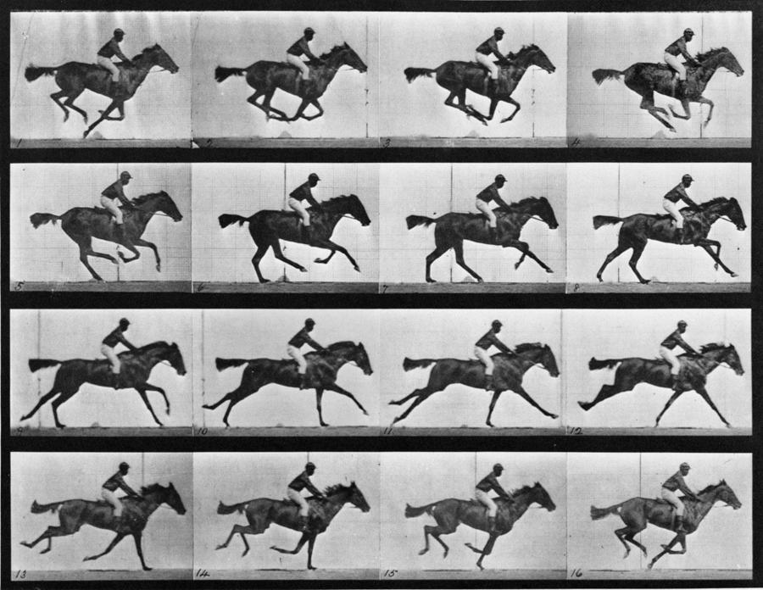
Poigrajte se: https://www.bookwidgets.com/play/VCM9YL

Vaš je današnji zadatak napraviti dojam kretanja nekog lika, odnosno ritam.
Iz časopisa izrežite jedan lik u pokretu. To će vam biti šablona ili matrica.
Prvo je potrebno izrezani lik u pokretu preslikati obrisnim crtama na jednobojne kolaže, kombinirajte različite boje.
Nakon što ste dobili 5 ili više istih likova, preklapajte ih kružno po papiru tako da se kolaži djelomično preklapaju, a na kraju zalijepite izrezani ljudski ili životinjski lik u pokretu. Time ćete dobiti privid kretanja lika, niz odnosno ritam.
Konture, odnosno obrise kolaža koji su vidljivi možete pojačati flomasterom.
Ako ne možete pronaći sliku lika u pokretu, nacrtajte svoju šaku.
Sigurna sam da ćete se zabaviti radeći i da će nastati zanimljivi likovni radovi.
Radove ćete donijeti u školu na idući sat Likovne kulture.

Primjeri likovnih uradaka:
